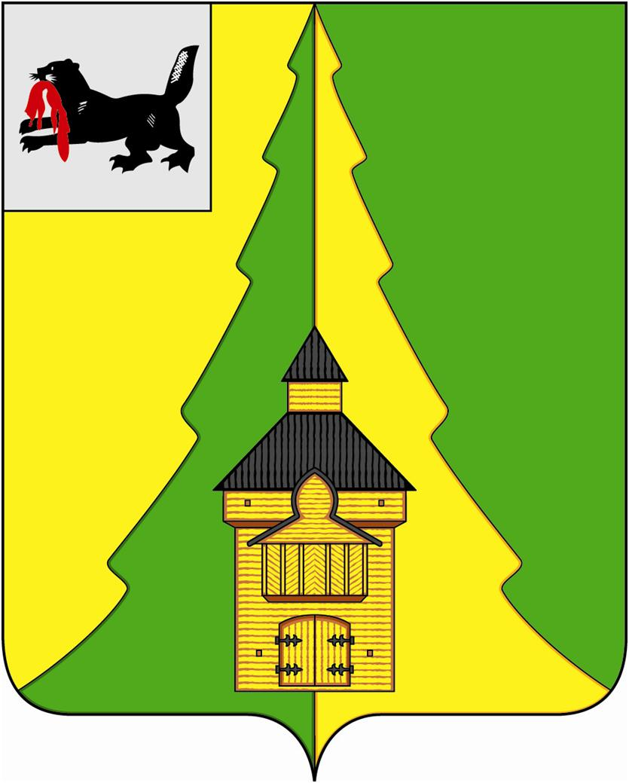
Российская Федерация
Иркутская область
Нижнеилимский муниципальный район
АДМИНИСТРАЦИЯ

ПОСТАНОВЛЕНИЕ

От «17» мая 2016 г. № 332
г. Железногорск-Илимский

«О запрете розничной продажи
алкогольной продукции
в день проведения Последнего звонка»

В соответствии с пунктом 1 постановления Правительства Иркутской области от 14 октября 2011 года № 313-пп «Об установлении требований и ограничений в сфере розничной продажи алкогольной продукции на территории Иркутской области», приказом Департамента образования администрации Нижнеилимского муниципального района от 04.05.2016 года № 188 «О проведении городского праздника выпускников 2015-2016 учебного года «Последний звонок – 2016», руководствуясь ст.47 Устава муниципального образования «Нижнеилимский район», администрация Нижнеилимского муниципального района

ПОСТАНОВЛЯЕТ:

1. Установить 23 мая 2016 года днем проведения Последнего звонка на всей территории муниципального образования «Нижнеилимский район».
2. В день проведения Последнего звонка запретить розничную продажу алкогольной продукции на всей территории муниципального образования «Нижнеилимский район» с 8-00 до 23-00.
3. Опубликовать данное постановление в периодическом печатном издании «Вестник Думы и администрации Нижнеилимского муниципального района» и на официальном сайте администрации Нижнеилимского муниципального района.
4. Контроль за исполнением постановления возложить на заместителя мэра района по социальным вопросам Т.К. Пирогову.

И.о. мэра района В.В. Цвейгарт

Рассылка: в дело–2, ОСЭР, ДО, Пироговой Т.К., главам поселений, ОМВД, Роспотребнадзор

